智能停车系统（后台管理部分）

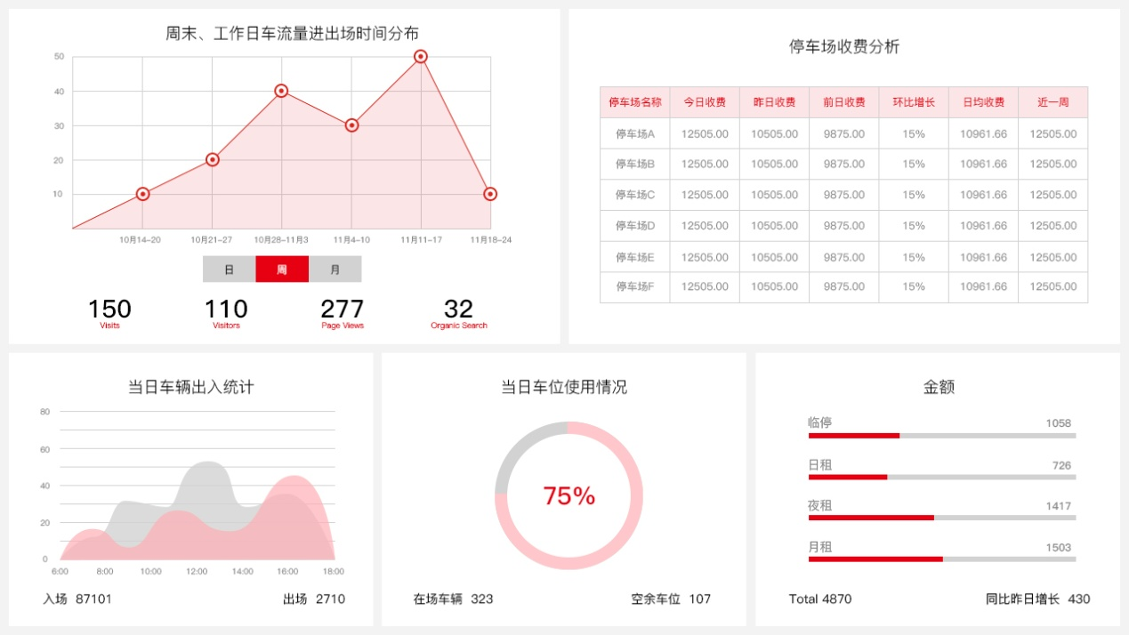

应急资源调度系统（后台管理部分）

1. 调度人员和车辆信息录入、修改。
2. 调度资源在右侧表现层地图上的展示，单击某个车辆或者人员坐标点，会出现对应的对讲频道及其他信息。

票务系统（后台参考UI及功能，需商议）

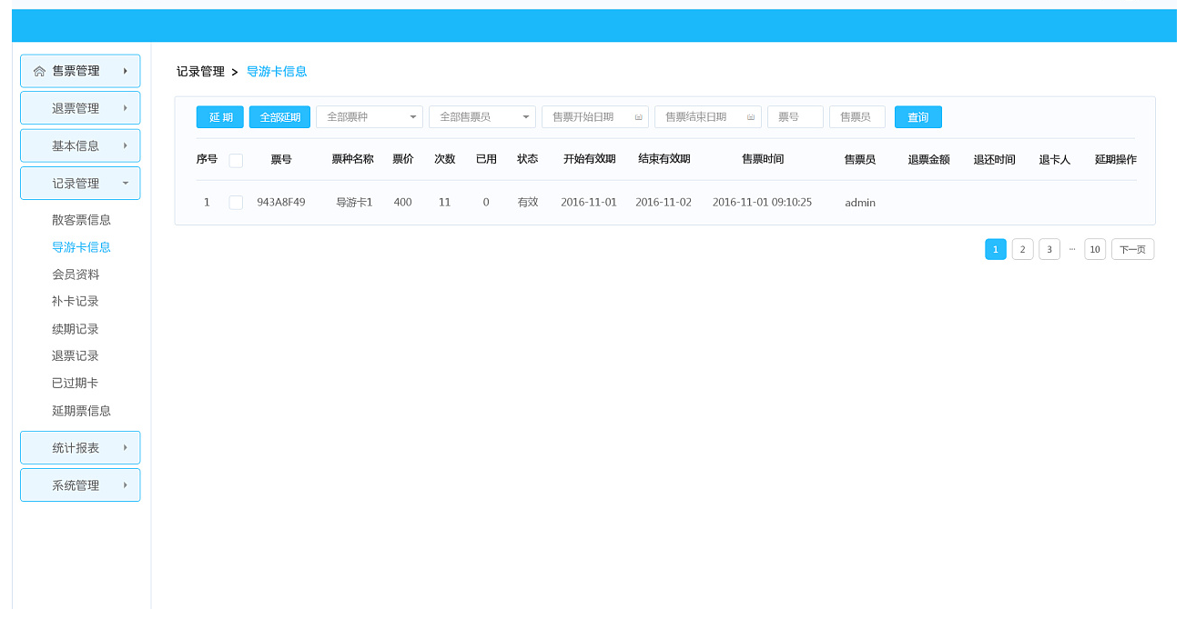

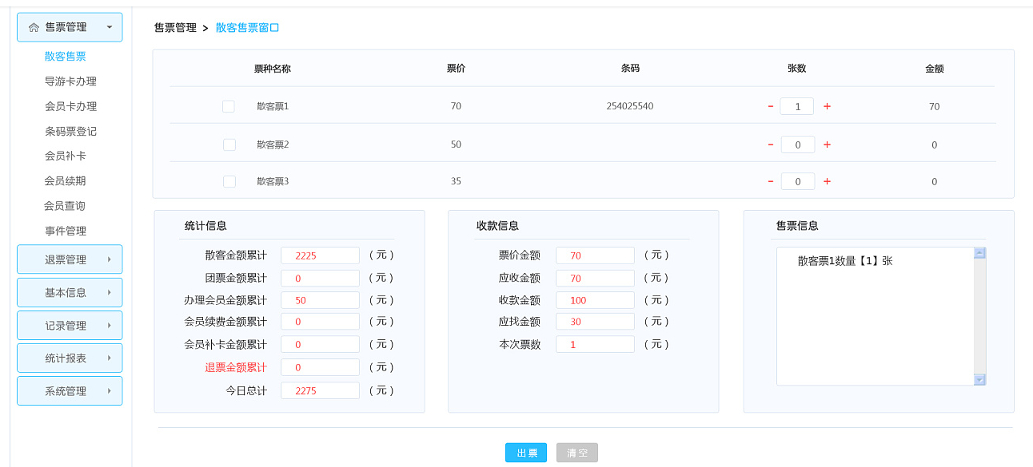

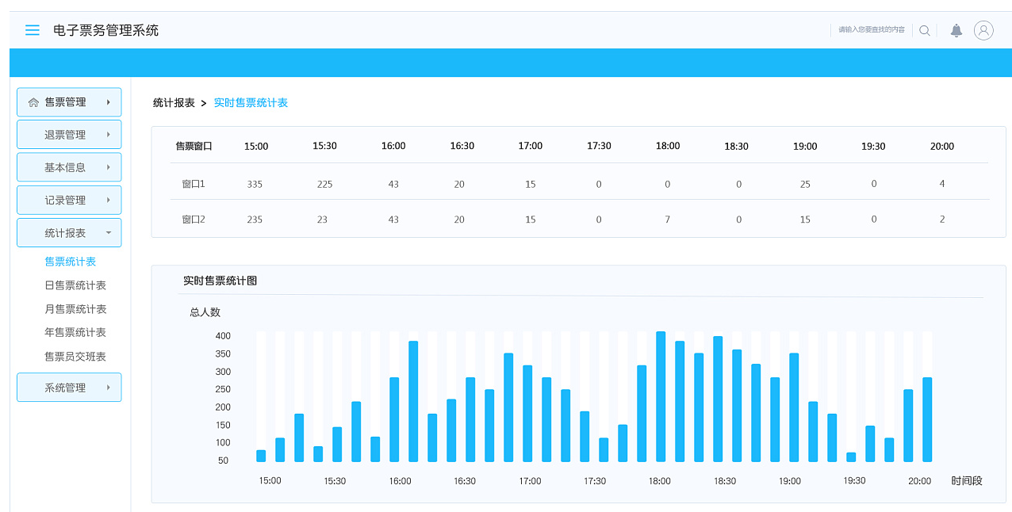

摆渡车调度系统（模拟图）

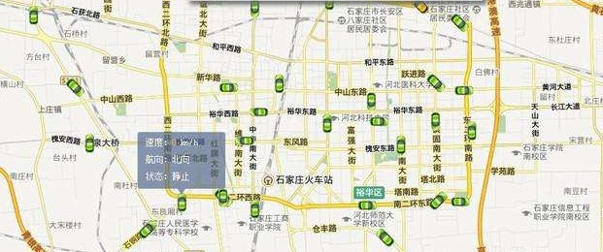

资产管理模块

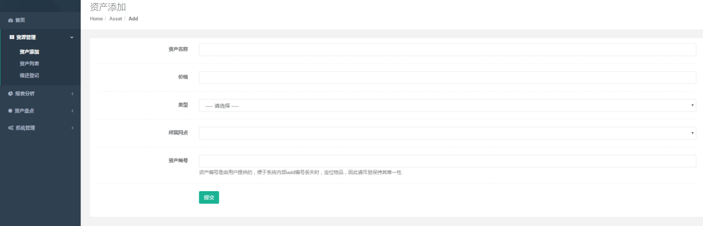

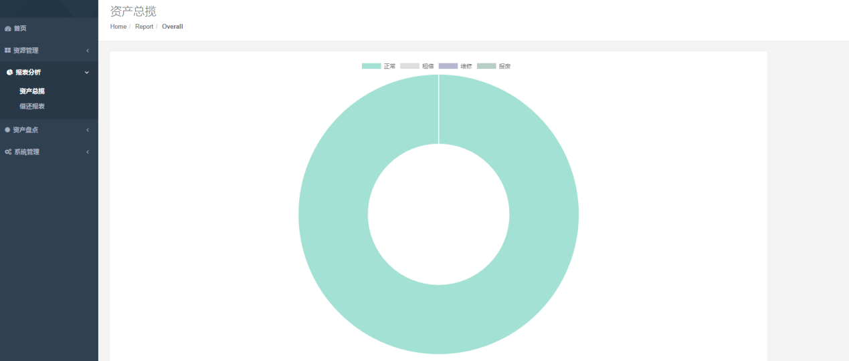 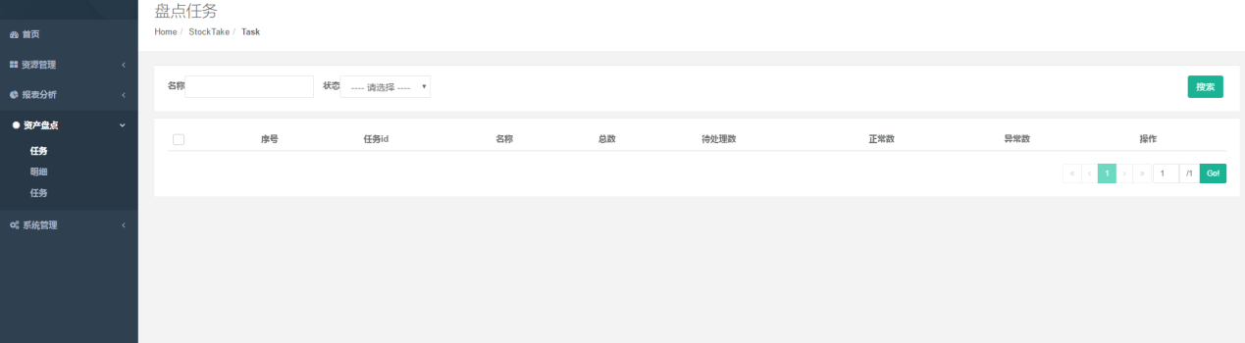

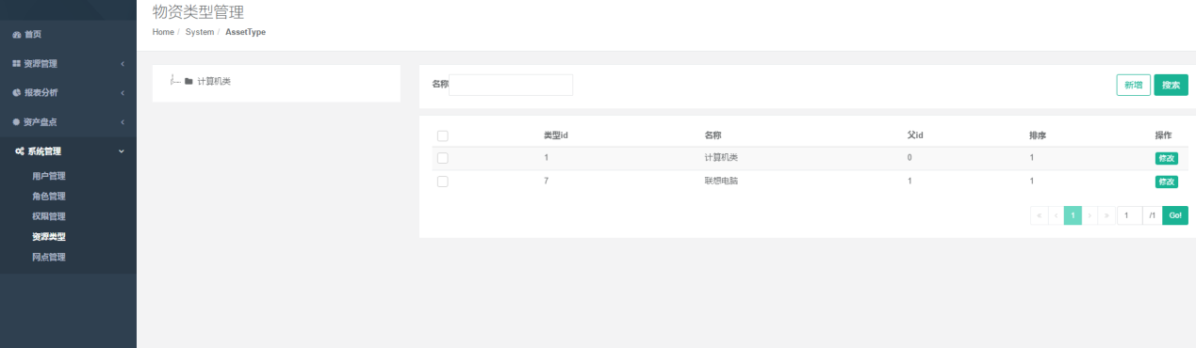

智能电子导游系统

后台：

1. 景区景点信息录入包括：景点名称、经纬度、详细介绍。
2. 景区导览图标注景点信息。

微信端：

用户从微信公众号进入之后，便能通过导览功能查询整个景区地图及景点位置。

预定管理系统

用户通过微商城进行门票购买并生成电子门票二维码。

商户通过手持设备扫描用户门票二维码进行门票核销操作。

实时景观浏览系统

景区运营方将拍摄视频上传到第三方视频网站上面，然后将视频地址发布在官网或微信中供游客进行观看。

营销管理系统

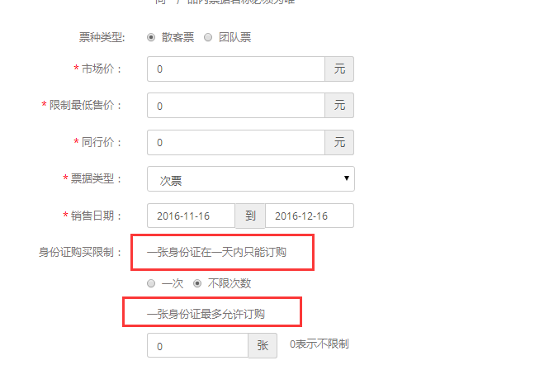

基于景区营销策略的需求支撑。规范及限制倒票的相关策略，限制取票时间和实名制预定人数。针对市场情况制定营销策略，激励个人及旅行社销售政策，通过系统自动排名落实奖励政策。

旅游信息发布系统（官网后台已实现）

电子商务管理平台（与票务系统合并）

业务渠道管理系统（与票务系统合并）

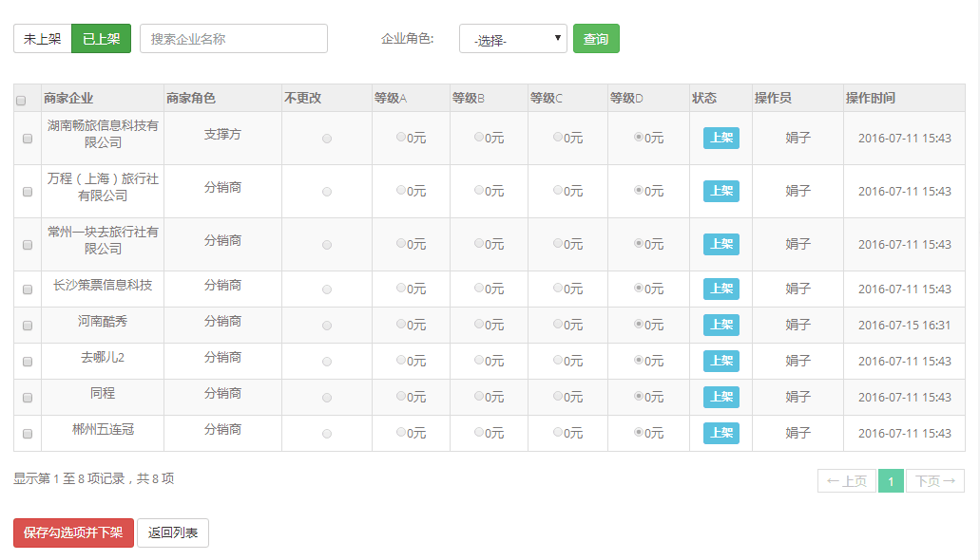

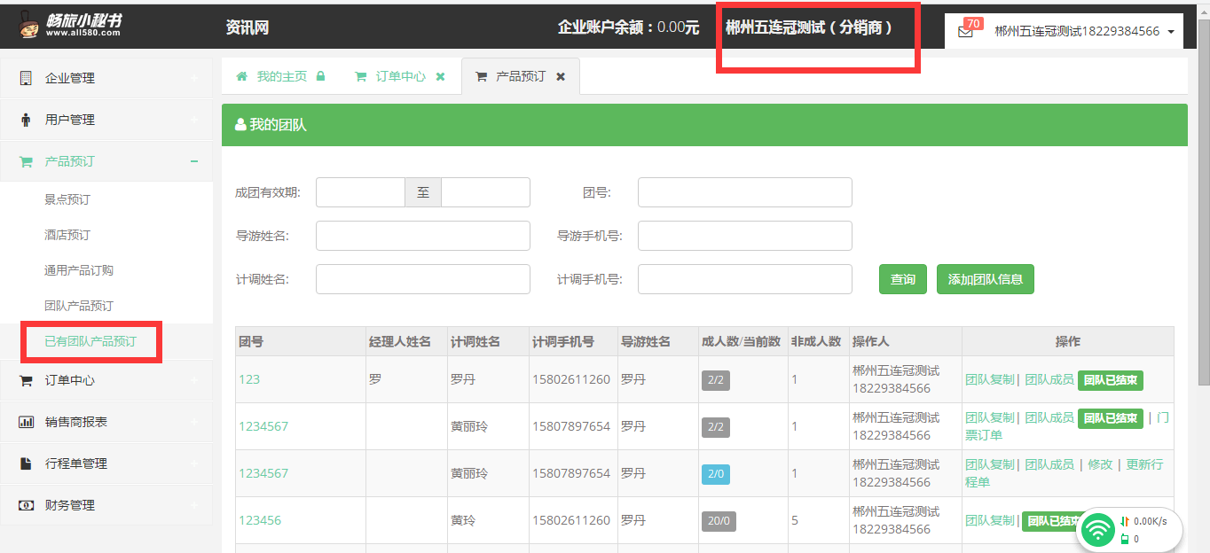

景区经营分析模块

待添加细节